**Монастириська районна державна адміністрація**

**Відділ освіти**

**Методичний кабінет**

На районний етап Всеукраїнського конкурсу

учнівської творчості під гаслом

«Об’єднаймося ж, брати мої!»

Номінація «Історія України і державотворення»

Родина Капеняків: крізь терни до зірок,

до вільної незалежної України

Підготували: Капеняк Катерина, Чупа Марія,

учениці 10 класу

Ковалівської ЗОШ І-ІІІ ступенів

Керівники: Фецич С.В., педагог-організатор,

Янклевич А.А., вчитель історії

Ковалівка

2016 рік

**Вступ**

**Родина Капеняків: крізь терни до зірок, до вільної незалежної України**

1. Вчителька Марія Капеняк – мучениця ГУЛАГу.
2. Богуслав Капеняк: тернистим шляхом до волі.
3. На чужині живуть Україною.

**Висновок**

**Література**

**Анотація**

При різних окупаційних режимах наші предки були завжди наставлені патріотично до Української справи. Початок ХХ століття ознаменувався зростанням національної свідомості українського селянства, що стало на шлях запеклої боротьби за своє соціальне і національне визволення.Австро-Угорська імперія розпалася і на її руїнах народилася Західно-Українська Народна Республіка. Поява на світ героїні нашого дослідження, берегині роду Капеняків, Марії Сиваник-Капеняк, передувала створенню ЗУНР. І тому трагічна жіноча доля каторжанки ГУЛАГу є своєрідним віддзеркаленням долі самої України у її прагненні до боротьби за незалежність.

ГУЛА́Г, рідше ГУЛаг(рос. Главное управление исправительно-трудовых лагерей, трудовых поселений и мест заключения) — у СРСР у 1934–1956 роках підрозділ НКВС, який керував системою виправничо-трудових (офіційна назва у 1920-х роках — концентраційних) таборів.На ГУЛАГ покладалися такі важливі для режиму завдання, як:

* ізоляція радянським режимом «ненадійних елементів»;
* використання в'язнів як дешевої робочої сили;
* відкриття нових табірних комплексів;
* ліквідація певних категорій в'язнів.

Тендітна інтелігентна жінка Марія Сиваник-Капенякпройшла крізь лещата сталінських репресій, не зламалася, не зрадила своїм ідеалам, сказавши, що «своєї совісті і Батьківщини не поміняє ні на що, навіть на власне життя».

Скільки мільйонів людських життів було знищено, скільки скалічено людських доль «Именем Союза Советских Социалистических Республик…». Протягом 70 років панування комуністичного режиму щупальця каральної системи добиралися навіть до найвіддаленіших куточків України.

Спогади про своє сирітське життя виклав син Марії Сиваник-Капеняк, Богуслав Капеняк, в автобіографічній повісті «Ой, роде мій красний», про те, як йому маленькому довелося жити у двох світах: в одному реальному - на Сибіру, в іншому примарному – у мріях про Україну, серед козаків та героїв. Проживши довге, але нелегке життя, Богуслав з дружиною Михайлиною виростили четверо синів і дочку, всі вони в свій час спізнали нелегкого заробітчанського хліба на чужині. Син Роман та дочка Марія зуміли реалізувати себе у США, а не на рідній землі, і досі проживають за океаном. Теодор з сім’єю працює періодично в США та на Україні. Маючи певний статус у США, Роман та Марія Капеняки вболівають за долю українців та самої держави, у різний спосіб надають допомогу.

Зараз четверте покоління Капеняків вступає в доросле життя на двох різних континентах.

**Вступ**

В усьому цивілізованому світі патріотизм справедливо вважають могутньою засадою гуманізму та демократії. За час навчання в школі діти та молодь повинні засвоїти не лише духовну культуру свого народу, але й глибоко пройнятися його національним духом, способом мислення і буття.

Протягом десятків років невблаганна тоталітарна система робила все можливе, щоб позбавити нас минулого, деформувати його й зробити залежними від московської імперії. Для заповнення бодай частково тієї великої прогалини, ми, теперішнє покоління, зобов’язані дослідити, висвітлити і залишити в пам’яті для нащадків сторінки історичної боротьби українського народу за своє визволення.

**Актуальність теми** дослідження зумовлена тим, що на відліку часу І половина ХХ століття є багато білих плям історії, пов’язаних з роками сталінських репресій. І не завжди знаходяться ті, хто хоче донести нащадкам болючу правду про минуле.

**Об’єктом дослідження** є три покоління роду Капеняків.

**Предметом дослідження** є участь родини Капеняків у боротьбі за українську національну ідею, роль її нащадків у державотворчих процесах сьогодення.

**Мета і завдання :**

* відновити для сучасників імена національних героїв визвольного руху свого регіону;
* зібрати якомога більше матеріалів про трагічну долю каторжанки ГУЛАГу Марії Сиваник-Капеняк;
* ознайомитися з друкованими матеріалами про Марію Сиваник-Капеняк та її сина Богуслава;
* дослідити вклад Капеняків-онуків у державотворчі процеси з уст очевидців та за матеріалами Інтернет-видань;
* поширити зібрані матеріали серед учнів та вчителів школи.

**Родина Капеняків:**

**крізь терни до зірок, до вільної незалежної України**

*Менталітет – це притаманна нації система цінностей, поглядів, свідомості, рис характеру та норм поведінки. Це те, що закладено і обумовлено місцем народження, місцем проживання, природним оточенням, географічним положенням, історичною пам’яттю, і тому передається із покоління в покоління. Це певний психотип нації, це її обличчя, це генетичний код народу.*

Великому роду Капеняків було Богом визначено за батьківщину невеличке село Савелівка, що губиться у зелені садочків впродовж весни-осені, а взимку великими снігами відрізається від цивілізації, здавна славиться рясними плодами яблук, груш, слив. Жителів маленького села досі жителі сусідніх сіл називають «слив'яниками». Ця маленька частина нашої України живе своїм особливим, розміреним сільським ритмом, але має навдивовиж славну історію, що невловимо віддаляється від сучасності швидким темпом прогресу.

Село Савелівка скромне щодо географічних параметрів:  розташоване на сході району. До [1947](https://uk.wikipedia.org/wiki/1947) року називалося Савалуски. Підпорядковане Олешівській сільській раді.Площа його становить 4,55 кв.км, мешкальних будівель станом на 2007 рік – 63, населення –243 особи.

Однак безжальна каральна рука сталінського режиму дісталася навіть цієї невеличкої віддаленої провінції.

1. **Вчителька Марія Капеняк – мучениця ГУЛАГу**

Не довелось нам падать на коліна,

під знавіснілих яничарів крик.

Сьогодні час великого прозріння…

Капеняк Марія Йосифівна, дівоче прізвище Сиваник, народилася 1913 року в селі Маркова. Проживала у заможній селянській сім’ї. Дівчина добре вчилася в школі. Тому батьки постаралися, щоб дочка продовжувала навчання. Поступила в Бережанську гімназію, успішно закінчила її і дуже раділа, що вчитиме в котромусь із сіл українських діточок.

Та не одразу її мрія здійснилась. Для того, щоб одержати роботу, треба було підписати декларацію про зміну української національності на польську, а також відректися своєї віри. Марія на це не погодилась, у відповідь поляки відмовляли їй у наданні роботи. Та українські освічені люди врятували себе й своїх дітей, організувавши «Рідну школу».

Це товариство мало за мету «добути наші школи з рук чужих і боронити ці школи і їх учителів від усяких кривд». Отож, «Рідна школа» дала захист відстороненій владою учительці. Вона одержала в ній роботу, ожила духом, брала діяльну участь в громадських справах. Яку ж вину вона мала перед червоною Москвою чи помосковщеним Києвом? Ніякої, любила Україну, рідні пісні, несла між людей просвіту.

У 1936 році Марійка вийшла заміж за багатія Теодора Капеняка із Савелівки.

Господарство вони мали велике, 30 моргів поля, 4 пари коней, 130 вуликів пасіки, великий сад. Працювати було коло чого.

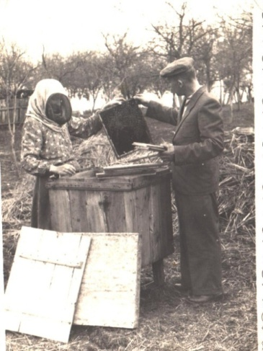

Та, крім праці, селяни мали і духовні інтереси. Вони об’єднувалися в « Просвіту», яку в Савелівці очолював Володимир Підвисоцький. Він згадує, що Марійка допомагала йому в роботі товариства: гарно співала, вела хор, готувала вистави. З ними їздили просвітяни по навколишніх селах. Перед приходом Червоної армії у 1939 році чоловік вчительки вслід за братом Пилипом виїхав до Польщі. В час війни обидва ненадовго повернулися і Пилип деякий час був бургомістром Монастириська.

У 1939 році більшовики запропонували Марії роботу в школі. Їх приваблювало те, що вона походила з небагатої сім’ї. Жінка погодилася. Та незабаром її викликали в НКВС і запропонували стати їхньою співробітницею, донощицею. Після першої відмови її викликали і поставили ультиматум: або працюй з нами, або поїдеш з дитиною на «білі ведмеді». В 1940 році з тих самих причин зник її чоловік.

22 травня 1941 року енкаведисти від погроз перейшли до дій. Її разом з сином Богусем, чоловіковим братом Ярославом і його батьками ( Климентієм та Агрипиною Капеняками) вивезли в Сибір.

**В Сибір мою родину висилали…**

Хочу віршем, як житнім перевеслом,

З’єднати міцно - Захід мій і Схід,

Бо, мабуть, та душа - в мені воскресла,

Яку обріхували підло - стільки літ...

Ті душі катували і по смерті,

Негідники над ними вели суд,

За те, що волелюбні і уперті -

Своїм життям - звільнялися від пут.

В Сибір мою родину висилали,

Як я, лише з'явилася на світ,

Прощалися з домівками, ридали,

Бо серцем чули - може і навік.

Якби вони - з мого села воскресли,

І правду про усе розповіли...

Коли село, у товарняк грузили,

І у сибірську зимоньку везли.

За що покрили їх усіх ганьбою,

І нарекли навіки ворогами?

Що здобували волю нам з тобою,

У мерзлоті жили роками?

*2009 -2014рр. Надія Таршин*

Згодом Марійку відправили на роботу в колгоспний курник. Ще пізніше її призначили вчителькою. Однак вона не захотіла стати донощицею, тому жінку звільнили з роботи і повезли далі. В селі Бистре Тюменської області почалася справжня каторга. Там її примусили ловити сіткою рибу. У травні 1944 року взяла дві рибини для сина, якого не бачила місяцями. Її затримав бригадир і за скоєне вона одержала два роки ще гіршої каторги.

Своє покарання Марійка відбула і в Тюмені. У 1945 році її звільнили за амністією. Та на цьому поневіряння не закінчилися. 5 вересня 1947 року жінку заарештували знову. Підстава: антирадянська діяльність, організація контрреволюційної групи, яка вела активну боротьбу проти радянської влади за визволення України.

Найстрашніше було те, що 8-річного сина Богуслава примусили свідчити проти своєї матері. Після винесення вироку смертної кари, карателі схаменулися і замінили розстріл 25-річним ув’язненням. Під час відбування строку жінка важко захворіла.

Ох, ці безжальні сибірські ночі:

Людські очі — у вовчі очі,

Білі вітри — мов запінені пси…

Де ж ти. Боже, єси?!

Лапа — в капкан. За ґрати — рука.

Табір ЗеКа.

Під вітрами, підшитими зрубом,

Сплять, як підрубані, дроворуби.

Гаряча «буржуйка» танцює в бараці:

В червоно-п'янких черевиках на скрипах —

Кружляє між нарами, зойками й хрипом,

Танцює всю ніч — для всіх націй!

Сичать і чадять вогкуваті поліна.

Та полум'ям раптом обрісши по-горло,

Знов скаче «буржуйка», й червоні коліна

Втикає в обличчя, зчорнілі від горя.

Бушлати зітхають.

Розмерзаються рукавиці.

Сушена риба тріпоче…

На чорних стінах

Виступають промерзлі лиця

Воркутської хуртовини —

Білі лиця, лишайні лиця…

Барак. Заметіль. Срібна лисиця…

*Леонід Полтава. «В’язень».*

*VІІ.1962 р., Нью-Йорк*

Марійку, коли видужала і могла ходити, взяли на етап, в трюмі пароплава перевезли в інший концтабір-Тюменський. У 1949 році її перевезли в Тайшет. Звідти відправили на Колиму. Там вона добувала чорну руду.

Після смерті Сталіна почали переглядати справи ув’язнених. Марію було звільнену. А в 1964 році її син повернувся на Україну. Марія теж мала незабаром приїхати, але їй не давали на це дозволу.

Завдяки великому бажанню повернутися на рідну землю, до найдорожчих людей, ця впевнена у собі жінка пережила всі удари долі, і в 1971 році, вже заробивши пенсію, повернулася в рідну Монастирищину. Померла в грудні 1988 року, не доживши декілька років до Незалежності…

**2. Богуслав Капеняк: тернистим шляхом до волі.**

Я – син. Я – мамине крило, Гільце, що в світ широкий проросло.

О.Білаш

Вороги́ наро́ду — походить від французького «ennemi du peuple» — вираз часів Великої французької революції, якобінської диктатури та терору.

В радянські часи — штамп сталінської пропаганди і ідеології для позначення політичних супротивників. Такі «вороги» розшуковувались та ліквідовувались через вигадані обвинувачення у шпигунстві, диверсіях, злочинах, куркульстві, буржуазному націоналізмі та іншому. Виключено з Карного кодексу СРСР 29 грудня 1958 року.

Окрім вище згаданих «ворогів народу», «агентів іноземних розвідок» та «шкідників», були також такі категорії населення як «діти ворогів народу», «дружини ворогів народу», та «члени сімей ворогів народу». Хоча офіційним гаслом пропаганди було «син за батька не відповідає», але членів сімей ворогів народу, теж було репресовано. Згідно зі статтею 58-8 Карного Кодексу СРСР та Законом СРСР «Про членів сімей зрадників Батьківщини» від 30 березня 1935 р., їх заарештовували, позбавляли їхнього майна та житла, ізолювали у спеціальних концтаборах, також позбавляли громадянських прав.

Син ворогів народу Капеняк Богуслав Теодорович народився 02.02.1938 р. в с.Савелівка.Події 22 травня 1941 року 3-річний хлопчик запам’ятав на все життя. У своїй книзі «Ой, роде мій красний» описує: «Дозволили нам брати з собою тільки те, у що були вдягнені, і те, що можна взяти до рук… Сусіди виходили зі своїх садиб, стоячи на містках заїздів, жалісно голосили. На лемент сусідів все село скорботно голосило з розпуки…»

Батько пропав безвісти, тож дитячі роки проходили в колі бабусі і дідуся, бо мама із заготівлі дров приїздила додому раз на місяць. «Зате встигала вливати в мене порядну дозу патріотизму… Мої рідні застерігали мене, щоб я, бува, не сказав чогось поганого на москалів серед своїх ровесників або про те, що говорилося вдома. У посьолку було багато сексотів, людей зрадливих і небезпечних…»

Богусь ріс охочим до науки, але слабким здоров’ям. Ровесники часто дражнили його, особливо через незвичайне ім’я. Бабуся з дідусем прагнули компенсувати внуку брак батьківської любові. Вони навчали внука релігії та молитов.

У 1948 році Бабуся Агрипина, дідусь Климко організували втечу з виселення, прихопивши малого внука. Підплатили кому треба, і вирушили на Україну. В дорозі пояснювали, що повертаються з евакуації. Добиралися і паромом, і пароплавом, і потягом, аби замести сліди втечі. Тоді 10-річний Богусь вперше побачив на пероні справжні яблука і грушки. В рідному селі енкаведисти зчинили обшук, забрали дідуся і бабусю, старих і немічних, направили на Львівщину на відбування 3-річного строку ув’язнення. Бабуся ще повернулася додому після тюрми, а дідусь помер на пересильному пункті в Тобольську у 1950 році. Богуслав встиг утекти до маминих батьків у Маркову, так йому вдалося уникнути дитячого будинку.

У 1956 році хлопець поступив у Бучацьку школу механізаторів на 1 рік навчання. Мама в той час, відбувши 25-річний термін ув’язнення з позбавленням прав на 5 років і права листування на 2 роки, була звільнена і направлена на вільне поселення у Воркуту. У 1958 році юнак приїхав до матеріу Воркуту.

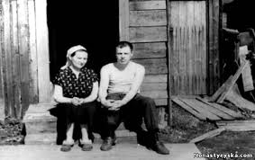

Таких українців, як вона, було там багато, «вільні», але без права на вільне поселення в Україні. Богуслав влаштувався на роботу на механічний завод у Воркуті, звідси пішов служити в танкові війська в Карелію. Після армії, ще попрацювавши на заводі, за настановою матері у 1963 році він повертається на Україну. Повертається в рідне село. Спершу працював в Івано-Франківську, а потім влаштувався механіком до колгоспу. Саме в цю пору в рідне село повертається із навчання в Киргизії Михайлина Здирок ( 30.09.1945 р. н.). Вона дуже хотіла вирватися із колгоспного рабства на буряках чи на фермі, тому навчалася дуже далеко від рідного дому у родичів. Через півроку після першої зустрічі молоді одружилися 22 червня 1964 року. ( Світлини з родинного архіву Капеняків)

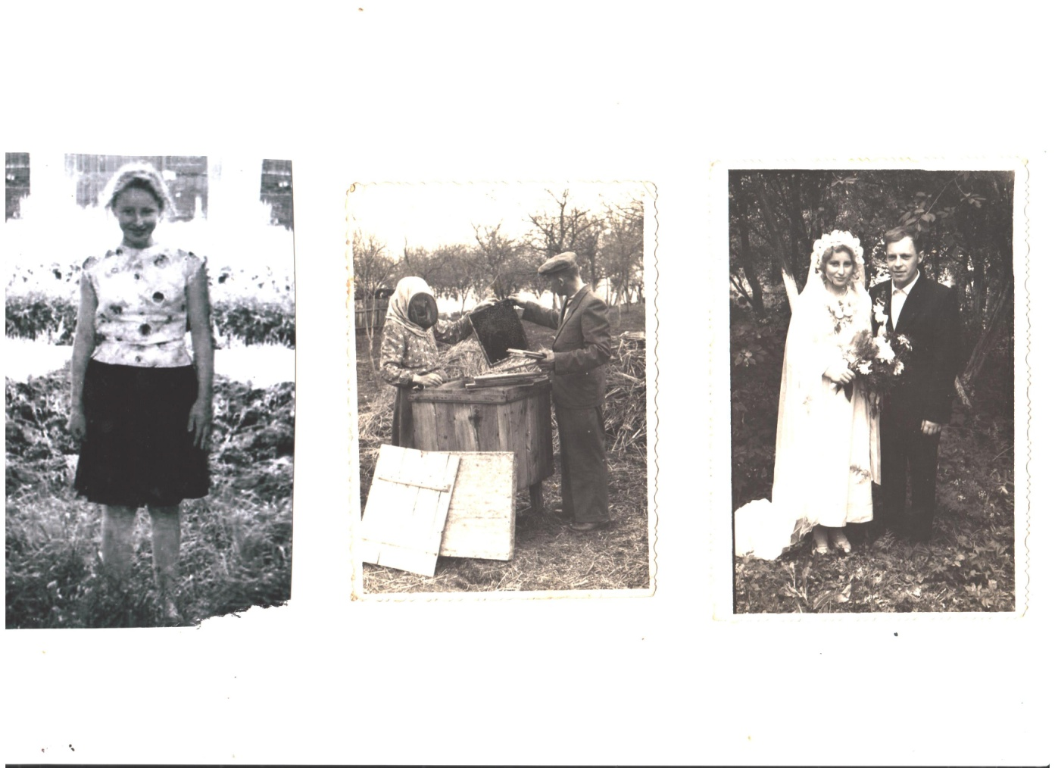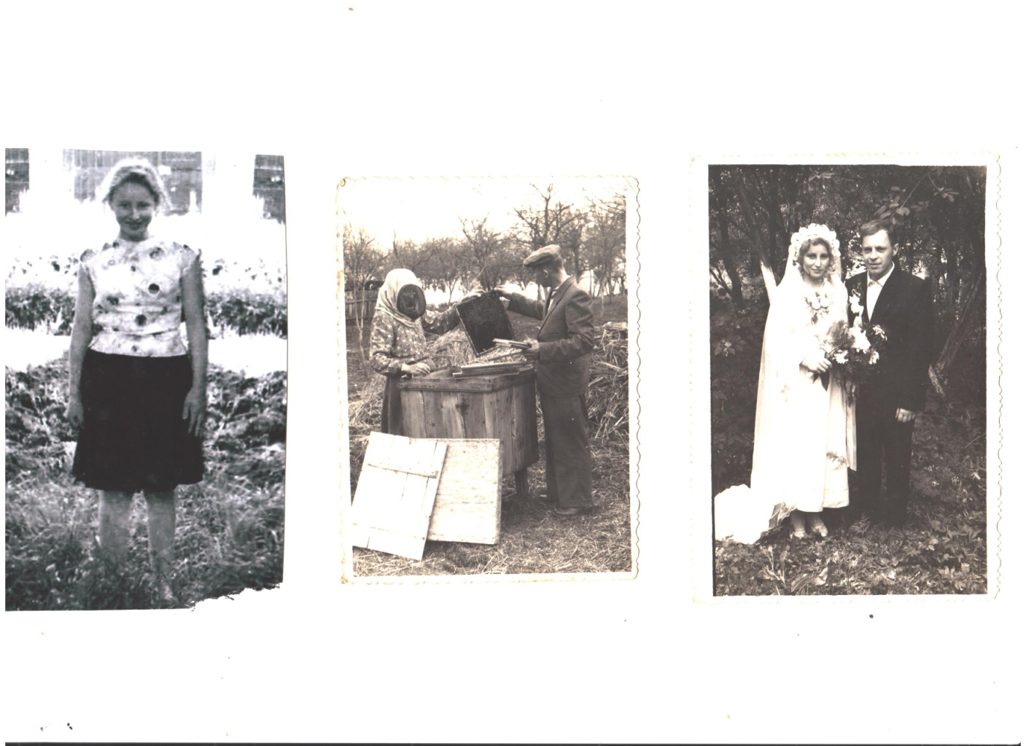

Батька дівчини теж у свій час закатували у Монастириській тюрмі. В сім'ї підростало ще два брати і сестра. Молоде подружжя не мало де жити. І тоді голова колгоспу, далекий родич, посприяв, аби їм виділили тимчасово кімнату у колишньому батьківському домі. Рідну домівку Капеняків держава конфіскувала і зробила з неї школу. Коли мама Марія Капеняк повернулася з Воркути, молоду сім'ю всіляко утискали, навіть виселили з малими дітьми з тимчасового помешкання у колгоспну комору. Богуслава з механіка понизили до їздового. А самій Марії не хотіла влада дозволити утримувати пенсію, бо не була приписана на Україні. КДБ в усілякий спосіб намагалося примусити Богуслава до співпраці з ним, аж до дозволу поїхати до батька, який на той час проживав у Сполучених Штатах.

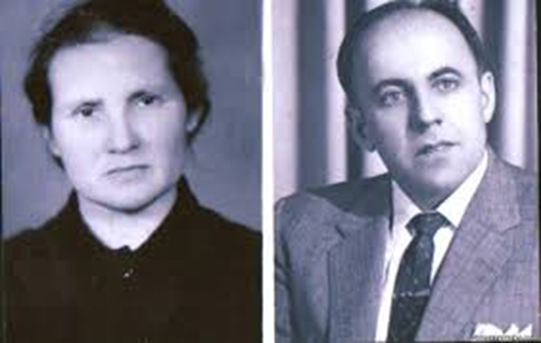

На фото: Марія і Теодор Капеняки – життя у двох різних світах

Мама привезла трохи грошей з Воркути, і Капеняки врешті-решт звели своє житло. А стара хата- «школа» пусткою ще й досі стоїть ліворуч від їхнього обійстя як мовчазний свідок важкої історії родини Капеняків ( на задньому плані фото).

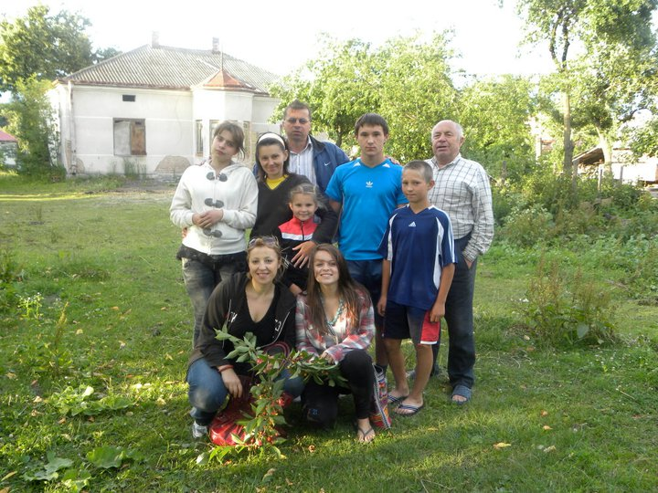

Попри важке гарування на колгоспних плантаціях та слабке фізичне здоров’я Михайлина Володимирівна народила і виростила з чоловіком п’ятеро дітей.

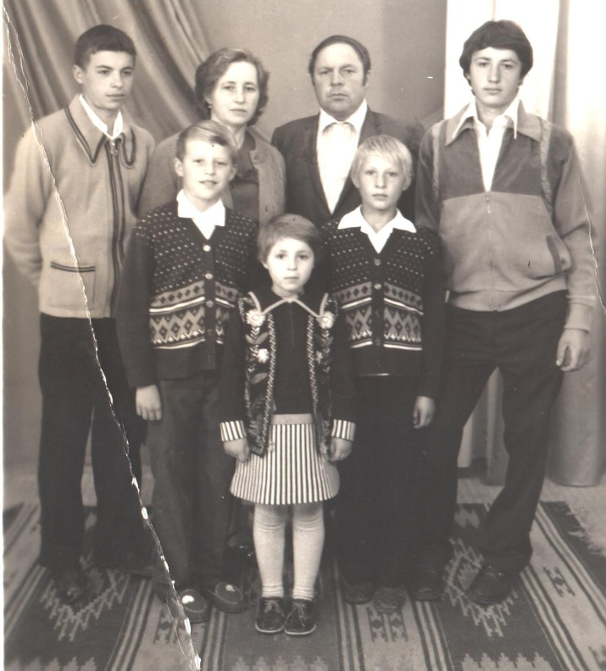

Колишня каторжанка Марія на схилі віку таки пізнала радості бабусиної любові. Однак часто перепрошувала сина за його скалічене життя і вірила, що Бог добрий і та система згине, як роса на сонці. Вона переконливо вірила і ні на мить не сумнівалася, що такий день настане.

А ще Богуслав та Михайлина дуже прагнули, аби діти отримали добру освіту, щоб її легше жилося, як їм. Батько Теодор всіляко допомагав втраченій родині з-за океану. Зрозуміло, що за колгоспні «копійки» батьки не зуміли би дати хорошу освіту одразу всім п’яти дітям. Сини Роман, Теодор та Василь навчалися в інституті харчових технологій у Києві, Володимир – у сільськогосподарському вузі Львова, а дочка Марія – у Тернопільському медичному інституті.

Важка фізична колгоспна і домашня роботи вкрай підірвали і до того слабке здоров’я Михайлини Капеняк.

Вдячні діти дуже хотіли, аби мама поправила своє здоров’я в США, бо дочка Марія на той час вже працювала лікарем, але не судилося… Під час операції Михайлина Капеняк померла.

Вона передчасно пішла в засвіти…

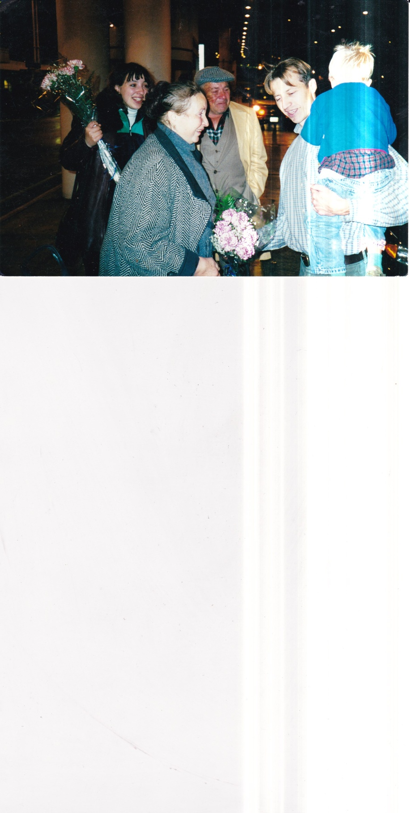

На фото: Подружжя Капеняків вперше ступило на американську землю

В пам'ять про найдорожчу людину діти звели фігурку Божої Матері у рідному селі.

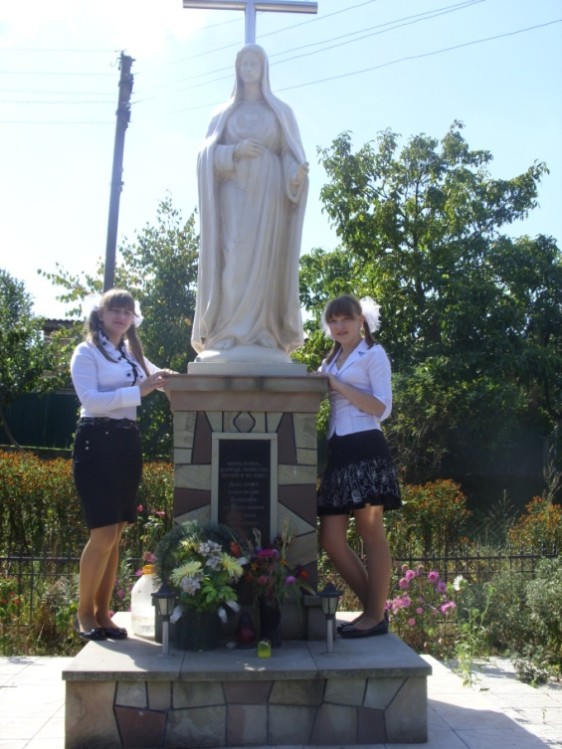

У перші роки незалежності Богуслав Капеняк разом з сином Володимиром займався фермерством. Але вже тоді розумів, « …що працювати на землі простим людям без техніки, підтримки держави – безперспективно. Це привілегія олігархів».

У серпні цього року Богуслава Капеняка не стало.

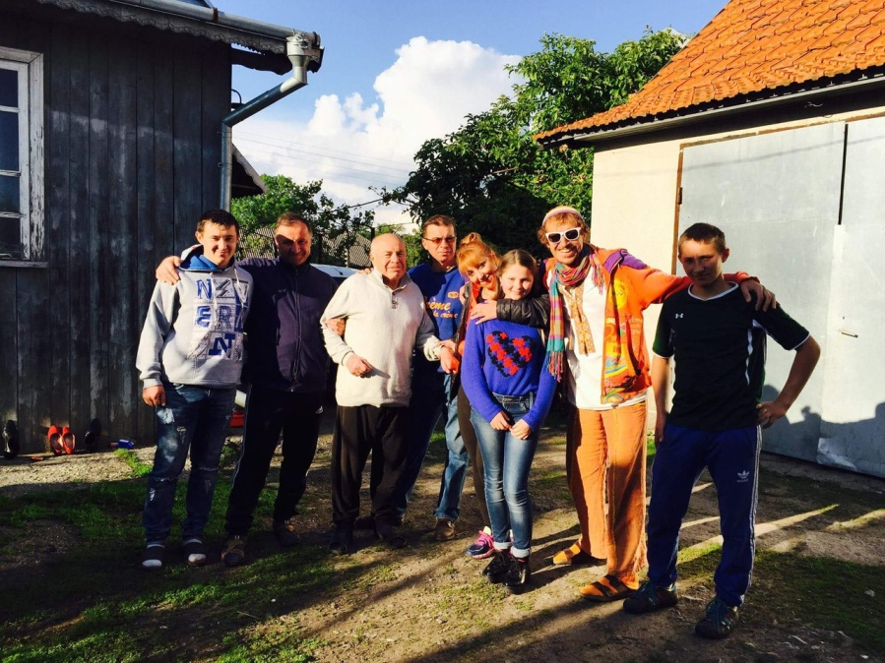

На фото: Богуслав Капеняк з дітьми Романом, Теодором, Василем, Марією та внуками Богданом, Романом, Катрусею покійного сина Володимира

**3. На чужині живуть Україною.**

Наші предки завжди належали до тих народів, які вростали корінням до рідної землі, яким важко було розлучатися з рідною домівкою. Однак реалії ХХ-ХХІ століття змусили українців тікати з рідного гнізда. Багато їх, знаних і незнаних, знайшли притулок у далеких канадах, бразиліях, америках, аргентинах, португаліях, польщах… Серед них були як прості селяни, так і люди зі світовими іменами – Улас Самчук, Іван Горбачевський, Василь Барка, Іван Пулюй, Іван Багряний, Ігор Сікорський, Степан Дудяк ( родич Богуслава Капеняка) та багато інших. Тому в прислів’ї «Нашого цвіту – по всьому світу» відчуваємо не гордість за свій рід, що розрісся далеко за межами України, а гіркота: чому ми, українці, як те перекоти-поле, маємо шукати долю не в рідній землі, а далеко, на віддалі сотень-тисяч кілометрів любити свою вишневу Україну…

Шепоче вітер тихо, тихо,

І чути подих далини...

Родимий краю, рідна стріхо,

Це мій привіт із чужини.

Твої поля і запах рути,

Пташині співи у гаю

Мені довіку не забути,

Як ранню молодість мою.

Ще прийде час і я прилину

До нив твоїх, на твій поріг.

І приймеш ти, як батько — сина,

Мене з заблуканих доріг.

*Богдан Мазепа, 1963 р.*

**Капеняк Роман Бориславович(01.12.1964 р.)**

У 1995 році емігрував до США. Проживає в м. Чикаго (штат Іллінойс). Працює далекобійником. Разом з дружиною Зоєю виховали двох дітей - дочку Оксану і сина Андрія.

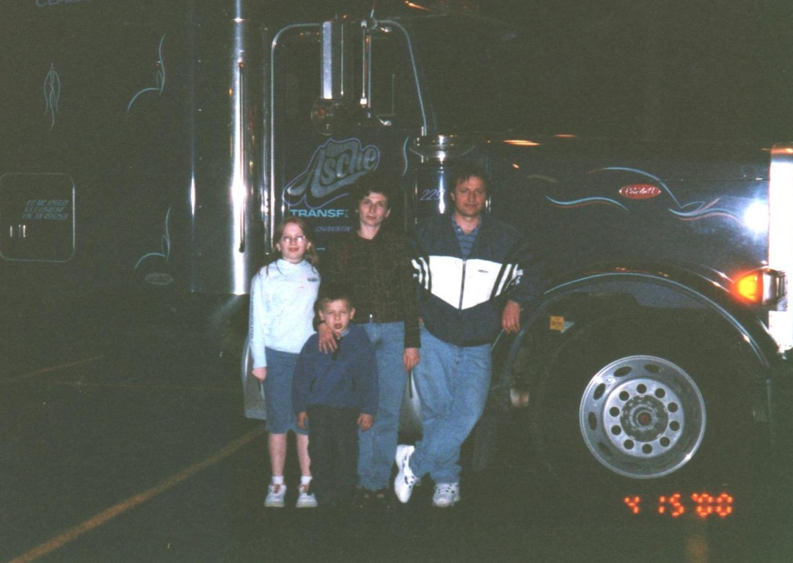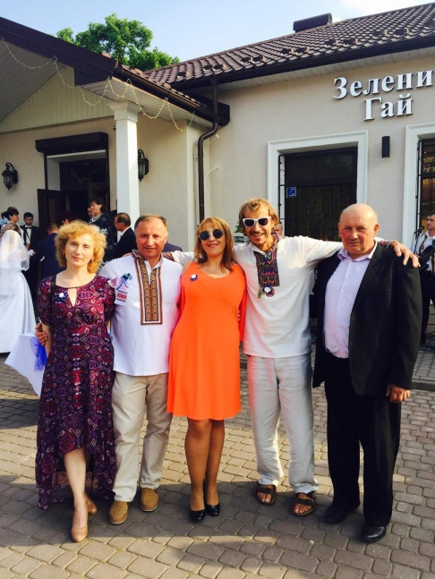

На фото: Капеняк Роман з сім’єю; з дружиною, сестрою, братом та земляком

«В українській громаді Чикаго, безперечно, всім відома футбольна команда «УКРАЇНА – КОНЕКШИН», яка вже другий десяток літ відстоює честь українського футболу на американському континенті. Про них багато написано в засобах масової інформації,бо ні один футбольний сезон не проходить в нихбез перемог. Менеджер футбольної команди «УКРАЇНА – КОНЕКШИН» Роман Капеняк» ( за матеріалами Інтернет) .

**Капеняк Теодор Бориславович ( 03.04.1966 р.)**

Проживає в Козлові Козівського району Тернопільської області. Разом з дружиною Людмилою виростили двох дітей – Катерину і Михайла. Тривалий час працював інженером-механіком на Козлівському спиртзаводі. Кілька років вже їздить з дружиною на заробітки до США.

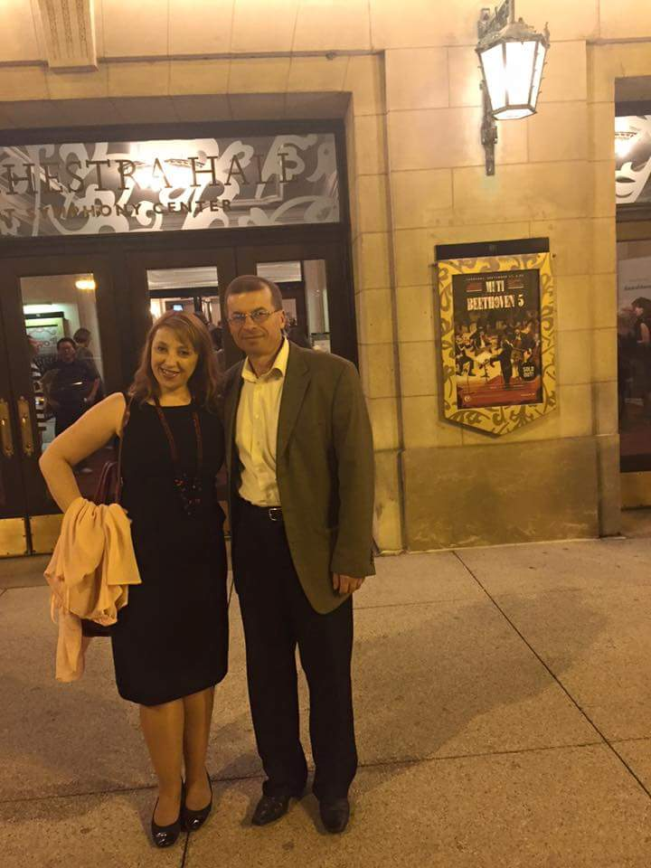

На фото: Марія та Теодор Капеняки в США

**Капеняк Володимир Бориславович ( 26.04.1969 р.н. – 06.04.2014 р.)**

Разом з дружиною Наталею виховали трьох дітей – Богдана, Романа та Катерину. Перебуваючи у США, Володимир теж був гравцем команди «Україна-Конекшин»( тримає в руках футболку з написом «Тернопіль»).

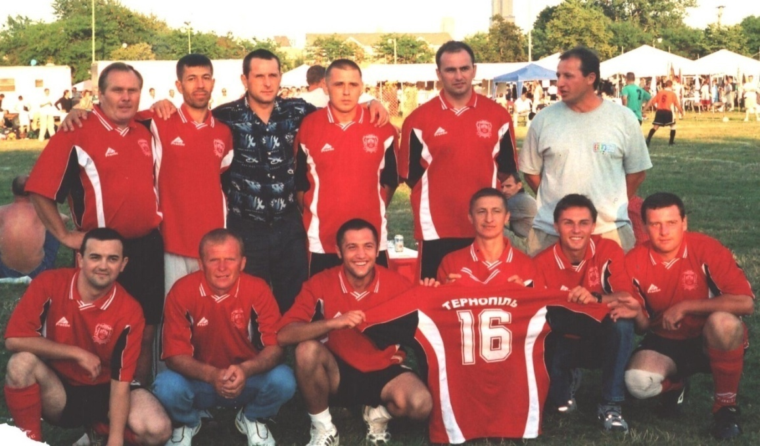

**Капеняк Василь Борислаславович ( 16.08.1970 р. н.)**

#### Проживав в м. Чикаго (штат Іллінойс). Працював в галузі комп’ютерних технологій. На даний момент проживає в м. Львові. У першому шлюбі народилося двоє синів – Лукас і Юлій. У другому – дочка Анна-Марія. Протягом кінця 2013 року перебував на Євромайдані.

#### *Maidan 2013, Kyiv, Ukraine*

***FreeUkrainians, freecountry, freehumanity: enjoy, create, love.***

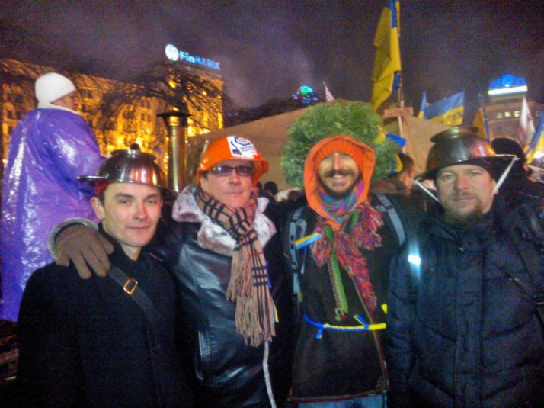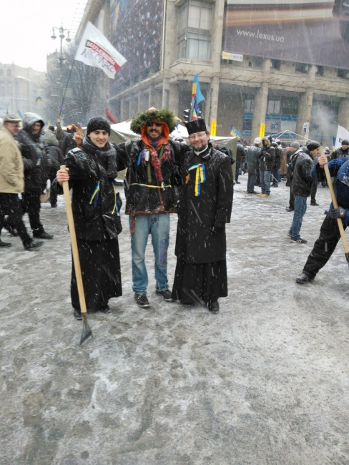

Фото з особистої сторінки Василя Капеняка із соціальних мереж

На даний момент займається філософією, є власником Інтернет–платформи для розвитку творчості.

**Дмитрів-Капеняк Марія Бориславівна( 10.08.1975 р. н. )**

Емігрувала до США у 2000 році. Проживає в м. Чикаго (штат Іллінойс). Виховує дочку Уляну.Лікар Марія Дмитрів-Капеняк, доктор медичних наук, викладач кафедри сімейної медицини Іллінойського Університету в Чикаго.

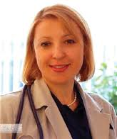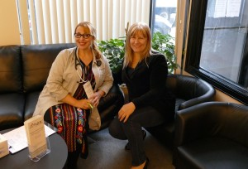«В Сполучених штатах та в Іллінойсі є велика кількість хороших лікарів. Багато з них мають визначні досягнення в окремих напрямках медицини. Проте, якщо лікар насправді професіонал високого класу і, до того ж, розмовляє українською, то слава про нього розходиться дуже швидко.Сучасний та дуже необхідний українцям нашого штату проект – це медичний центр “Midwest Health Center”, розташований поблизу української околиці в Чикаго (Wicker Parkand Bucktown). Це приватний медичний заклад нового зразка, де проводиться діагностика, профілактика та лікування загальних захворювань. Я чула стільки хорошого про лікаря Марію Дмитрів, що врешті-решт вирішила: саме час познайомитися особисто і розповісти про неї нашій громаді. Лікар Марія Дмитрів-Капеняк вже понад 8 років практикує в Чикаго. Вона закінчила Тернопільський медичний інститут, перед приїздом в США працювала лікарем на Монастирищині. Після приїзду успішно здала державні медичні іспити і вступила в медичну інтернатуру; протягом останнього року була обрана головним резидентом (chief resident).Після закінчення, лікарня запропонувала залишитись при резидентурі. Проте лікар Дмитрів-Капеняк вирішила вдосконалити знання та досвід в США і успішно вступила в один з найпрестижніших вузів Чикаго – North western University, де отримала додаткову освіту і звання магістра в галузі охорони здоров’я.Лікар продовжила викладацьку і наукову діяльність на кафедрах сімейної медицини в University of Chicago та University of Illinois at Chicago, пройшла додаткове стажування в галузях медичної та косметичної дерматології та гінекології. Ідея відкрити власну практику прийшла в 2010 році – захотілось втілити в життя набутий досвід і бачення, якою повинна бути медицина: доступною, високопрофесійною і гуманною. Партнер лікаря Дмитрів – одна з її колишніх випускниць – Dr. Peggy Wang, випускниця найпрестижніших вузів США – МІТ і Northwestern University. Разом ці високо професійні жінки-лікарі створили Центр, де дійсно хочеться бути здоровим. Профілактика, рання діагностика та лікування є головною метою Центру. Пацієнти мають доступ до своїх результатів і можливість призначити візит до лікаря через Інтернет-сторінку центру. ( За матеріалами газети «Ukrainian people». 31.10.2016 р.)

**Капеняк Катерина, правнучка Марії Капеняк-Сиваник**

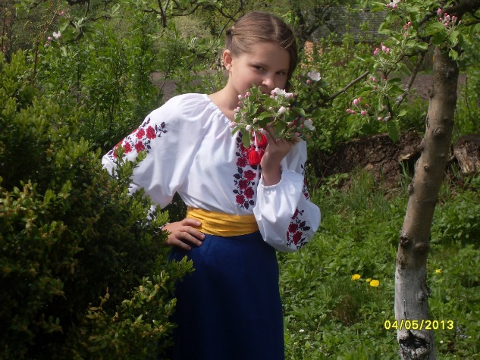

«Тітка Марія дуже переймалася подіями, що відбувалися на Майдані. Передавала медикаменти для поранених. Була ініціатором проведення благодійних акцій для українських бійців, що перебувають в АТО. Деяким з них вона своїм коштом оплатила лікування в США ».

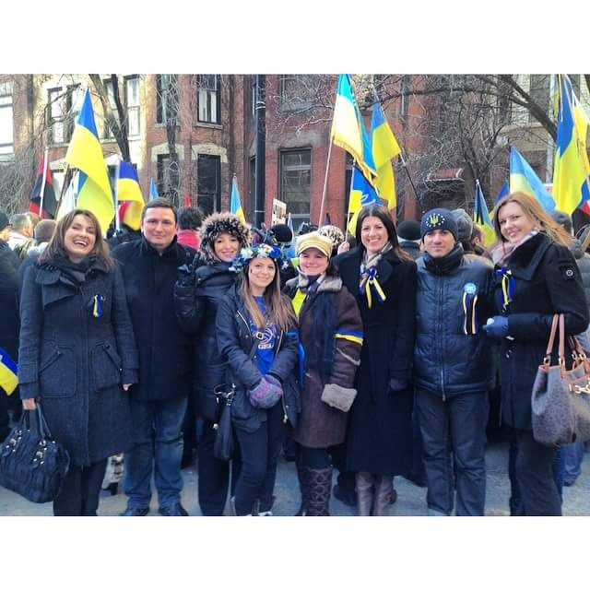

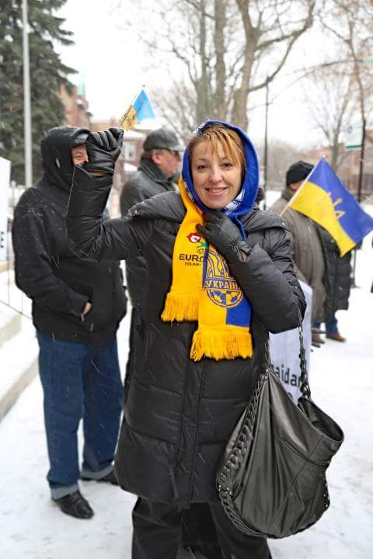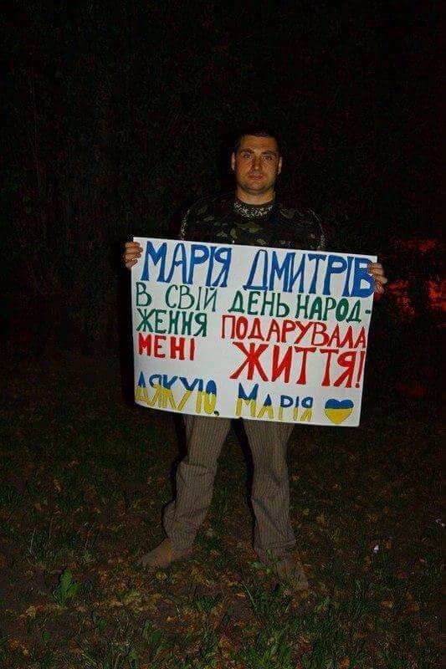

**Висновки**

Замість висновків процитуємо рядки Богуслава Капеняка з автобіографічної книги «Ой, роде мій красний»:

« Те, про що мріяли наші прадіди, діди і батьки, за що страждали загнані в тюрми і сибіри, за що проливали свою кров і в жертву віддавали власне життя, сталося. …Наші діти, внуки і правнуки отримали омріяне безкровно. Справжнього блага, щоправда, нема, але те, що маємо, називаємо добром, бо маємо з чим зробити порівняння…

У сучасному стані в Україні вже не може сформуватись патріотичне з національним відтінком суспільство. Протягом віків цілеспрямовано спотворювалась ідея націоналізму і патріотизму. Патріоти виродились, залишились одні мутанти, типи, які вигідні для імперії, вони не становлять ніякої загрози, бо їх контролювала партія. Після 70 років пропаганди, переписування минулого, вона контролює не тільки написання історії, але при постійному повторенні створюються стійкі уявлення про минуле…Бояться вони пам’яті і тепер… Вони розуміють, що то жорстка школа пам’яті, яка вчить людину захищати себе, свою родину, свою Батьківщину…

***В України нема іншого вибору: або відокремитись від Росії, або загинути, другого нам не дано… Україна, як інородне тіло, ніколи не приживеться до Росії, тобто до другого організму…» ( 2010 р.)***

Пройшовши через свої «університети», Богуслав Капеняк мовби передбачив події в Україні 2012-2016 років. У серпні цього року його не стало.

Чи зуміємо ми написати нову сторінку історії нашої держави так, аби не червоніти перед пам’яттю наших славних предків?

**Література**

1. Капеняк Б. Ой, роде мій красний.-Тернопіль, 2010
2. Козубський П., Гула І. Монастирищина в боротьбі за незалежність України.-Тернопіль, 2010.- С.103-106
3. Ласкаво просимо в Midwest Health Center!//Ukrainian people.-2016.-31.10.2016 р.

<http://www.chasipodii.net/article/10987/>

<http://www.poetryclub.com.ua/getpoem.php?id=474163>

<http://www.poetryclub.com.ua/metrs_poem.php?poem=9068>

<http://ukrainianpeople.us/ласкаво-просимо-в-midwest-health-center/>

https://uk.wikipedia.org/wiki/Ворог_народу

**Супровідні документи**

**Автори:**

Чупа Марія Павлівна, учениця 10 класу Ковалівської загальноосвітньої школи І-ІІІ ступенів

Капеняк Катерина Володимирівна, учениця 10 класу Ковалівської загальноосвітньої школи І-ІІІ ступенів

**Керівники:**

Фецич Світлана Вікторівна, педагог-організатор Ковалівської загальноосвітньої школи І-ІІІ ступенів

Янклевич Андрій Анатолійович, вчитель історії Ковалівської загальноосвітньої школи І-ІІІ ступенів